Guía de Ejercicios - Simplex Dual

Ejercicio 1: Optimización de Servidores en un Data Center
Una empresa de hosting necesita optimizar el uso de sus servidores para minimizar costos operativos manteniendo los niveles de servicio requeridos.

Planteamiento del Problema Primal
Minimizar: Z = 8x₁ + 9x₂ + 18x₃
Sujeto a:
- 2x₁ + x₂ + 3x₃ ≥ 5 (Capacidad de procesamiento mínima)
- x₁ + 3x₂ + 2x₃ ≥ 4 (Almacenamiento mínimo)
- x₁, x₂ ≤ 0
- x₃ ≥ 0
Variables:
x₁ = Horas de uso servidor tipo A
x₂ = Horas de uso servidor tipo B
x₃ = Horas de uso servidor tipo C

Formulación del Problema Dual
Maximizar: W = 5y₁ + 4y₂
Sujeto a:
- 2y₁ + y₂ ≥ 8
- y₁ + 3y₂ ≥ 9
- 3y₁ + 2y₂ ≤ 18
- y₁, y₂ ≥ 0
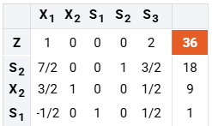
Solución Óptima Dual (equivalencia para tabla: x1 es y1, x2 es y2):

y₁=0 y₂=9, S₁=1, S₂=18, S₃=0
W = 36

Ejercicio 2: Asignación de Recursos de Red
Un proveedor de internet necesita asignar ancho de banda en diferentes rutas para minimizar costos mientras satisface la demanda mínima.

Planteamiento del Problema Primal
Minimizar: Z = 50x₁ + 80x₂ + 60x₃
Sujeto a:
- x₁ + 2x₂ + x₃ ≥ 20 (Demanda ruta A)
- 2x₁ + x₂ + 3x₃ ≥ 25 (Demanda ruta B)
- x₁, x₂, x₃ ≥ 0
Variables:
x₁, x₂, x₃ = Mbps asignados a cada enlace

Formulación del Problema Dual
Maximizar: W = 20y₁ + 25y₂
Sujeto a:
- y₁ + 2y₂ ≤ 50
- 2y₁ + y₂ ≤ 80
- y₁ + 3y₂ ≤ 60
- y₁, y₂ ≥ 0
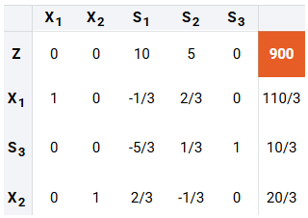
Solución dual (equivalencia para tabla: x1 es y1, x2 es y2):

y₁ = 110/3, y₂ = 20/3
S₁=S₂=0, S₃=10/3
W = 900

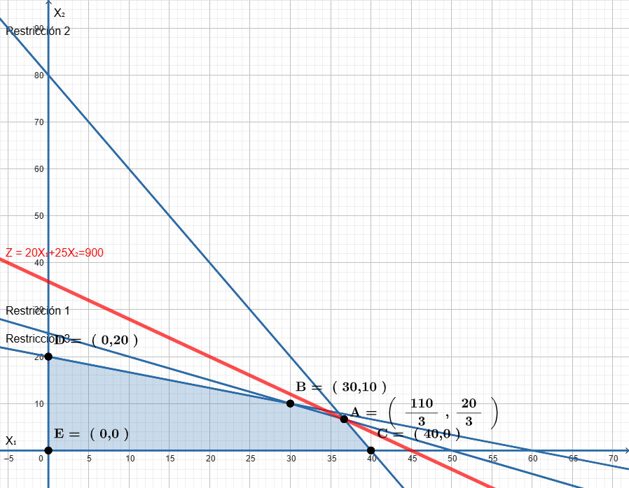

Ejercicio 3: Optimización de Bases de Datos
Un administrador de bases de datos necesita optimizar el uso de diferentes tipos de consultas para minimizar el tiempo de respuesta total.

Planteamiento del Problema Primal
Minimizar: Z = 10x₁ + 15x₂ + 8x₃
Sujeto a:
- x₁ + x₂ + 2x₃ ≥ 100 (Consultas SELECT mínimas)
- 2x₁ + x₂ + x₃ ≥ 80 (Consultas UPDATE mínimas)
- x₁ + 3x₂ + x₃ ≥ 120 (Consultas INSERT mínimas)
- x₁, x₂, x₃ ≥ 0

Formulación del Problema Dual
Maximizar: W = 100y₁ + 80y₂ + 120y₃
Sujeto a:
- y₁ + 2y₂ + y₃ ≤ 10
- y₁ + y₂ + 3y₃ ≤ 15
- 2y₁ + y₂ + y₃ ≤ 8
- y₁, y₂, y₃ ≥ 0
Solución (equivalencia para tabla: x1 es y1, x2 es y2, x3 es y3):
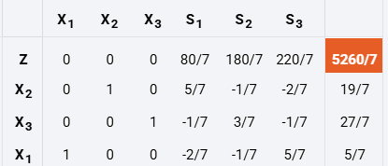

W=5260/7
X1= 5/7, X2= 19/7, X3= 27/7
S1= 0, S2= 0, S3= 0

Ejercicio 4: Planificación de Tareas de CPU
Un sistema operativo necesita asignar tiempo de CPU a diferentes tipos de procesos minimizando la latencia total.

Planteamiento del Problema Primal
Minimizar: Z = 5x₁ + 8x₂ + 12x₃
Sujeto a:
- 2x₁ + x₂ + x₃ ≥ 40 (Procesos de alta prioridad)
- x₁ + 3x₂ + 2x₃ ≥ 60 (Procesos de media prioridad)
- x₁, x₂, x₃ ≥ 0

Formulación del Problema Dual
Maximizar: W = 40y₁ + 60y₂
Sujeto a:
- 2y₁ + y₂ ≤ 5
- y₁ + 3y₂ ≤ 8
- y₁ + 2y₂ ≤ 12
- y₁, y₂ ≥ 0

Solución (equivalencia para tabla: x1 es y1, x2 es y2):
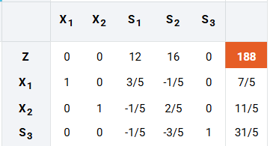

W = 188
y₁= 7/5, y₂= 11/5
S₁= 0, S₂= 0, S₃= 31/5

Ejercicio 5: Distribución de Carga en Servidores Web
Un load balancer necesita distribuir peticiones HTTP entre servidores para minimizar el tiempo de respuesta promedio.

Planteamiento del Problema Primal
Minimizar: Z = 3x₁ + 4x₂ + 6x₃
Sujeto a:
- x₁ + x₂ + x₃ ≥ 1000 (Peticiones mínimas a procesar)
- 2x₁ + x₂ + 3x₃ ≥ 1500 (Capacidad mínima requerida)
- x₁ + 2x₂ + x₃ ≥ 1200 (Redundancia mínima)
- x₁, x₂, x₃ ≥ 0

Formulación del Problema Dual
Maximizar: W = 1000y₁ + 1500y₂ + 1200y₃
Sujeto a:
- y₁ + 2y₂ + y₃ ≤ 3
- y₁ + y₂ + 2y₃ ≤ 4
- y₁ + 3y₂ + y₃ ≤ 6
- y₁, y₂, y₃ ≥ 0

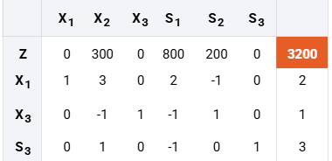
Solución (equivalencia para tabla: x1 es y1, x2 es y2, x3 es y3):

W=3200

y1= 2, y2= 0, y3= 1

S1= 0, S2= 0, S3= 3

Ejercicio 6: Optimización de Algoritmos de Compresión
Un sistema de almacenamiento necesita elegir algoritmos de compresión para diferentes tipos de archivos, minimizando el tiempo total de procesamiento.

Planteamiento del Problema Primal
Minimizar: Z = 2x₁ + 5x₂ + 3x₃
Sujeto a:
- x₁ + 2x₂ + x₃ ≥ 50 (Archivos de texto mínimos)
- 3x₁ + x₂ + 2x₃ ≥ 75 (Archivos multimedia mínimos)
- x₁, x₂, x₃ ≥ 0

Formulación del Problema Dual
Maximizar: W = 50y₁ + 75y₂
Sujeto a:
- y₁ + 3y₂ ≤ 2
- 2y₁ + y₂ ≤ 5
- y₁ + 2y₂ ≤ 3
- y₁, y₂ ≥ 0
Solución:
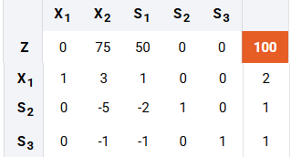
W = 100
y₁= 2, Y₂= 0
S₁= 0, S₂= 1, S₃= 1

